Házunk/lakásunk védelmében
Néhány bűnmegelőzési tanács, otthona védelmében:

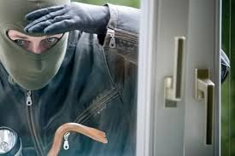
Mindig gondosan zárja be az ajtót, az ablakokat!
Ha elutazik, lehetőség szerint alkalmazzon időzített világítást, használjon riasztóberendezést!
Figyeljen a kert rendezettségére, a fák, bokrok megritkítására, hogy a szomszéd, vagy a járókelők, rendőrök szemmel tudják tartani a ház körüli mozgást, az esetleges jogszerűtlen behatolást! A kerítés is legyen átlátható!
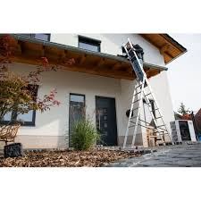

Ne hagyjon a ház körül olyan tárgyakat, amelyek megkönnyíthetik a lakásba való bejutást!
Kérjen meg valaki megbízható személyt, hogy szemétszállító napokon rakja ki a kukákat, majd vigye vissza, függetlenül attól, hogy az tartalmaz-e szemetet!
Hosszabb út esetén kérje meg ismerősét hogy gondozza a kertet, nyírja le a füvet!

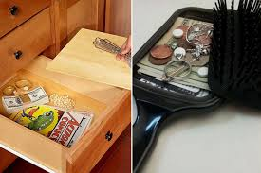
Ne tartson nagy mennyiségű készpénzt a lakásban!
Értékeit gondosan zárja el az erre a célra kialakított biztonságos lemezszekrényben, széfben!
Ékszereit, elektronikus berendezéseit ne tartsa szem előtt!
Az ablakok és ajtók bezárása mellett este sötétítsen be, húzza be a függönyöket, engedje le a redőnyöket, ezzel is megakadályozva a „kíváncsiskodók” nézelődését!
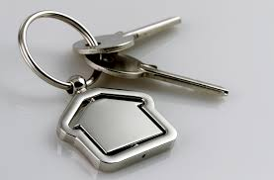
Készítsen zsebleltárt a műszaki cikkekről, értékekről! Azok gyári számát, mobiltelefonja IMEI számát jegyezze fel!
A tulajdonában lévő műalkotásokról készítsen képeket arra az esetre, hogy ha ezeket eltulajdonítanák (könnyebben kereshetők/azonosíthatók lesznek)!
Kérjen meg egy megbízható személyt, hogy amíg távol van, rendszeresen ellenőrizze a nyílászárók sértetlenségét!

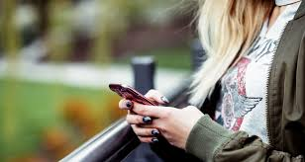
Fontos, hogy a megbízott személy tudja a pontos címet, ahol a vakációt tölti, és egy telefonszámot, ahol baj esetén eléri Önt!
Lehetőség szerint, kérjen meg egy hozzátartozót a lakás időszakos ellenőrzésére, valamint a postaláda kiürítésére!

Ezzel a pár fontos óvintézkedéssel jelentősen megnehezítheti a betörők dolgát, biztonságban tudhatja lakását és értékeit, amíg távol van.

